Новый корпус "Слуцких поясов"
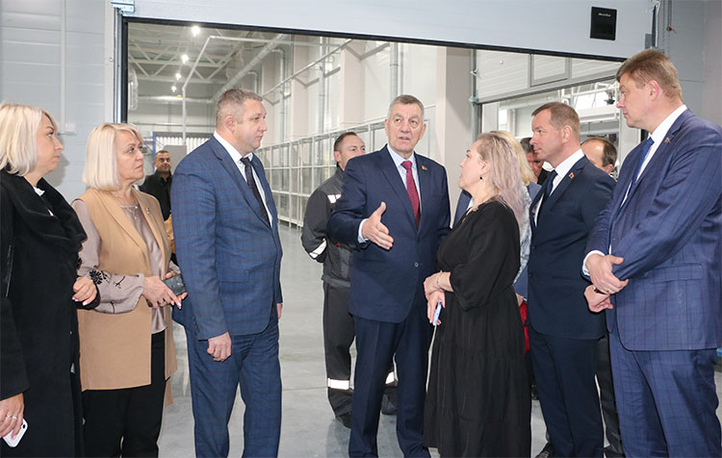
Модернизация предприятия открывает широкие возможности
В торжественной обстановке прошло открытие нового административно-производственного корпуса РУП «Слуцкие пояса» на улице Тутаринова в Слуцке.
Как отметил Управляющий делами Президента Республики Беларусь Юрий Назаров, прекрасная традиция накануне Дня Октябрьской революции по введению новых объектов сохраняется в Беларуси, открытие нового корпуса предприятия с современным оборудованием - тому подтверждение. Юрий Викторович напомнил о государственной программе по возрождению технологий и традиций производства Слуцких поясов, о том, что по поручению Главы государства Управлением делами Президента Республики Беларусь проводится большая работа по сохранению и развитию народных художественных промыслов, в том числе с привлечением инвестиций, это касается и РУП «Слуцкие пояса». Управляющий делами Президента отметил, что переоснащение РУП «Слуцкие пояса» - своего рода пилотный проект, по пути которого пойдут и другие предприятия объединения «Белхудожпромыслы».
По уровню экономии ресурсов, условиям труда старая фабрика не соответствовала современным требованиям. Поэтому было принято решение, согласованное с Главой государства, об открытии нового производства. Осуществление инвестиционного проекта по возведению административно-производственного корпуса «Слуцких поясов» обеспечивает улучшенные условия труда, экономию затрат.
Управляющий делами Президента Республики Беларусь подчеркнул, что новое производство позволит выпускать не только продукцию художественных промыслов, но и другие изделия, чтобы повысить прибыльность предприятия, обеспечивать в том числе дальнейшее развитие художественных промыслов.
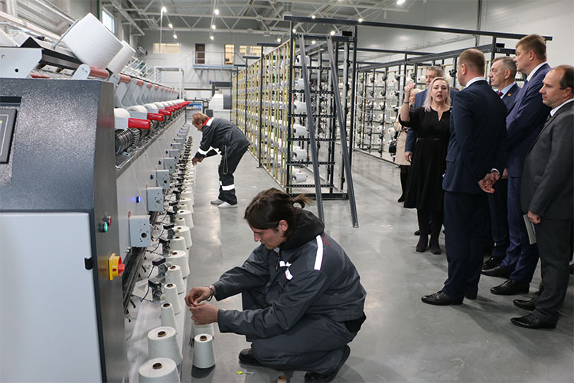
- В цехах установили дополнительное, самое современное высокотехнологичное оборудование, на котором будет производиться качественная продукция из отечественного сырья, в частности из льна, — отметил Юрий Назаров.
Председатель Слуцкого райисполкома Владимир Гога поблагодарил за прекрасный подарок городу, выразил уверенность, что продукция предприятия «Слуцкие пояса» станет еще более красивой и востребованной, пожелал работникам новых успехов.
Символичный ключ от нового производства директору республиканского унитарного предприятия «Слуцкие пояса» Светлане Бондарчук вручил начальник республиканского унитарного предприятия «БелЭЗ» (главный подрядчик) Олег Кирюк.
Напомним, в рамках инвестиционного проекта построено новое современное здание, установлено высокопроизводительное оборудование (в том числе турецкого и индийского производства) по производству пряжи, продукции ткачества, льняных изделий. Есть собственная котельная на пеллетах, административные и бытовые помещения, конференц-зал. В производственном здании размещаются цех нетканых полотен, цех ткачества и цех стеганых полотен и одеял.
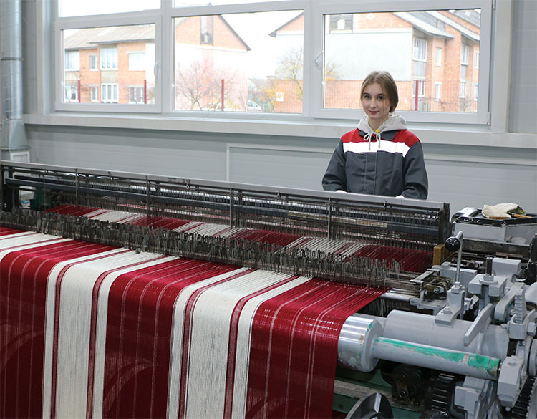
Почетные гости и директор РУП «Слуцкие пояса» провели символический запуск новой эксклюзивной сновальной машины.
- Несомненно, реализация проекта по строительству административно-производственного корпуса открывает новые возможности для нашего предприятия, для укрепления статусности «Слуцких поясов», - сказала директор РУП «Слуцкие пояса» Светлана Бондарчук. - Мы выпускаем также другую продукцию разнообразного ассортимента. Ее особенность заключается в том, что она не только эксклюзивна, является сувенирной, но и функциональна. В числе приоритетных направлений - выпуск экопродукции, особой популярностью пользуются наши облегченные экоодеяла «лен во льне», «бязь во льне». Новый формат предприятия - это еще одно подтверждение заботы государства о сохранении культурных ценностей, развитии художественных промыслов в нашей стране.
В торжественном мероприятии приняли участие первый заместитель Управляющего делами Президента Республики Беларусь Николай Шкред, заместитель Управляющего делами Президента Республики Беларусь Николай Рогащук, заместитель председателя Слуцкого райисполкома Жанна Руцкая.
Наталья СЕЛЕЗНЁВА
Слуцкі край. — 2024. — 15 лістап. — С. 4.

